Załącznik nr 1 do OPZ

Specyfikacja techniczna pliku raportu z urządzeń zastępczych Wykonawcy

Dane z mobilnych czytników kodów, jakie Wykonawca przekaże w pliku na wskazany przez Zamawiającego e-mail, będą miały stałą i niezmienną formę tj.:
- brak linii nagłówka pliku;
- kodowanie pliku UTF-8 bez BOM;
- pola danych oddzielone średnikiem;
- układ kolumn zastrzeżony przez Zamawiającego, według poniższego wyglądu graficznego oraz opisu:
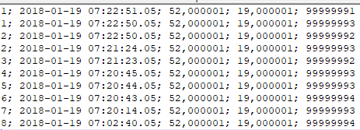
Oznaczenie ww. graficznego opisu:

- Kolumna nr 1 - Lp. (liczba porządkowa);
- Kolumna nr 2 - data odbioru odpadów (RRRR-MM-DD);
- Kolumna nr 3 - godzina odbioru odpadów (GG:MM:SS.SS);
- Kolumna nr 4 i 5 - punkt GPS (X,Y) tj. każda współrzędna punktu interpretowana jako oddzielna kolumna z danymi;
- Kolumna nr 6 - kod kreskowy zeskanowany z worka lub pojemnika.

